Міністерство освіти та науки України
Чернівецький національний університет
імені Юрія Федьковича
КАФЕДРА ЕЛЕКТРОНІКИ І ЕНЕРГЕТИКИ

Реферат
Водень в шаруватих кристалах GaSe

Чернівці
2008
1.1 Вплив водню на оптичні властивості GaSe

Здатність шаруватих напівпровідників типу А³В⁶ до інтеркаляції катіонами лужних, лужноземельних металів, аніонами галогенів, а також органічними комплексами. Вплив інтеркаляції воднем на властивості моноселеніду ґалію нас як науковий інтерес, так і практичне значення: акумулятори водню, водневі фільтри, каталізатори, електроди для паливних елементів та батарей.
Подані результати досліджень спектрів пропускання GaSe (є -модифікація), інтеркальованого воднем у ділянці екситонного поглинання. Зразки, які використовували для інтеркаляції, вирощували методом Бріджмена. Інтеркаляцію проведено електрохімічним методом з 0.1-нормального розчину соляної кислоти. Вплив концентрації введених атомів водню на властивості моноселеніду ґалію вивчали на одній і тій же групі зразків шляхом доінтеркаляції. Інтеркаляція монокристалічних зразків GaSe проводилась методом "тягнучого" електричного поля в ґальваностатичному режимі за допомогою потенціостата П-5827М. Пропусканням через спеціальну комірку електричного струму необхідної величини було введено водень у шаруватий кристал (при катодній поляризації останнього). Концентрацію введеної домішки визначали за кількістю електрики, що пройшла через комірку, тобто контрольованими параметрами в процесі реакції інтеркаляції були густина електричного струму та тривалість процесу. При вимірюванні спектрів пропускання використовували зразки товщиною 10-20 мкм. Використання оптимальних технологічних параметрів процесу інтеркаляції (густина струму не більше 10 мкА/см²) дало змогу одержати однорідні за складом інтеркальовані зразки.
Досліджували спектри пропускання кристалів CaSe та H_{x}GaSe (0 < х ≤ 1, х — кількість уведених атомів на одну формульну одиницю матриці) на спектрометричній установці, зібраній на базі модифікованого спектрометра ИКС-31 (при напрямку поширення світла перпендикулярному базовій площині кристала). Роздільний спектральний інтервал приладу в цій спектральній ділянці 2.095 ÷ 2.14 еВ складав 1-2 меВ (дифракційна решітка 1200 шт/мм). Використання термореґульованої кріостатної системи зразка типу "УТРЕКС-РТР" дало змогу вивчити спектри пропускання в діапазоні температур 77-293 К. Контроль температури зразка проведено германієвим термометром опору ТПК-1.1, при цьому точність стабілізації температури зразка складала 0.5°С.
Досліджено залежність спектрального положення екситонного максимуму (n = 1) і його напівширини у водневому інтеркалаті H_{x}GaSe від концентрації введеної домішки (0 < х ≤ 1) в діапазоні температур 77-293 К. Напівширину екситонної смуги визначено шляхом аналізу тільки довгохвильової її половини, яка при відсутності міжзонних переходів має симетричний вигляд. Концентраційні залежності енергетичного положення екситонного максимуму (Е_{екс}) і напівширини екситонної смуги (ΔH) водневого інтеркалата H_{x}GaSe характеризуються при кімнатній температурі немонотонною поведінкою (рис. 1): в ділянці вмісту домішки х ≈ 0÷0.4 відбувається збільшення цих характеристик, при подальшому зростанні х спостерігається обернений хід кривих Е_{екс}(х) і ΔH(х). Як видно з рис. 2, інтеркаляція селеніду ґалію воднем приводить при Т = 77 К до зсуву енергетичного положення екситонного максимуму у високоенергетичну ділянку та розширення екситонної смуги поглинання. Слід відзначити, що енергетичне положення і напівширина екситонного максимуму залежать від вмісту інтеркалянта: в інтервалі 0,1 < х < 0,35 Е_{екс} та ΔH криві залежностей Е_{екс}(х) та ΔH(х) набувають постійного значення.
На підставі температурних досліджень спектрів пропускання визначено температурні коефіцієнти зміщення першого екситонного максимуму dЕ_{екс} /dT і зміни напівширини екситонної смуги dH/dT "чистих" та інтеркальованих напівпровідників у ділянці температур 77-293 К (таблиця 1).
Таблиця 1. Температурні коефіцієнти зміщення dЕ_{екс}/dT та dH/dT.
Сполука | dЕ_{екс}/dT,  еВ/град | dH/dT,  еВ/град
GaSe | - 4.7×10 ⁻⁴ | - 4.0×10 ⁻⁵
H_{0.4}GaSe | - 5.0×10 ⁻⁴ | - 4.5×10 ⁻⁶

Зміщення енергетичного положення екситонного піка при Т = 293 К можна пов'язати зі зміною ширини забороненої зони та енергії зв'язку при інтеркаляції. Зважаючи на специфіку кристалічної структури GaSe, слід відзначити, що внески відповідних деформацій (між шарами, в межах шару) в перебудову енергетичного спектра GaSe можуть по-різному змінюватися при інтеркаляції воднем. При збільшенні деформаційних напруг у шаруватих кристалах, зв'язаних із впливом різних факторів (зокрема зі збільшенням концентрації інтеркалянта), значення пружних постійних, які характеризують зв'язок між атомами водню, в межах шарів зростають повільніше, ніж відповідні постійні між шарами. Зміщення максимуму екситонного піка в ділянку більших енергій на 7 меВ (рис. 1) в інтервалі вмісту водню 0 < х ≤ 0.4 зумовлено зміною пружних постійних між шарами, що приводить до збільшення ширини забороненої зони Е_{g} та енергії зв'язку екситона Е_{екс} Це можна пояснити як зміну ефективної маси в результаті процесу інтеркаляції. Слід відзначити домінуючий внесок Е_{g} у зсув екситонних смуг. У загальному випадку зміна Е_{g} відбувається як наслідок конкурентного внеску міжшарових деформацій та деформацій у межах шару, які мають різні знаки деформаційного потенціалу. До оберненого ходу залежності Е_{екс}(х) при критичному вмісті водню х > 0.4 приводять певні фактори, а саме:
а) зміна міжшарових пружних постійних, що приводить до зменшення Е_{g} інтеркальованого кристала;
б) зміна енергії зв'язку екситона при інтеркаляції, в основному, за рахунок ефективної маси;
в) міжзонні переходи за участю "хвоста" густини станів;
г) флюктуації країв забороненої зони під дією "випадкового" поля введеної домішки.
Поведінку кривої Е_{екс}(х) при Т = 77 К можна пояснити, якщо врахувати, крім наведених вище факторів, ще результати досліджень сполуки H_{x}GaSe методом протонного магнетного резонансу. Установлено що при температурі Т ≈ 140 К відбувається перехід рухливої фази введеного водню у зв'язану (0.45 < х < 1). Слід відзначити, що в межах рухливої фази відбувається спарювання атомів водню й орієнтація молекул Н₂ вздовж осі з монокристала. Під зв'язаним станом розуміють стан водню, що ввійшов у структуру шару матриці, при рухливому стані - інтеркалянта локалізований у щілині кристала. Таким чином, характерна відмінність у поведінці Е_{екс}(х) при температурах 77 та 293 К залежить, мабуть, від того, що при Т ≤ 140 К в діапазоні вмісту водню 0.45 < х < 1 зміна міжшарових пружних постійних переважає внутрішньошарові, що пов'язано з упорядкуванням молекул Н₂ у вандерваальсівській щілині.
'
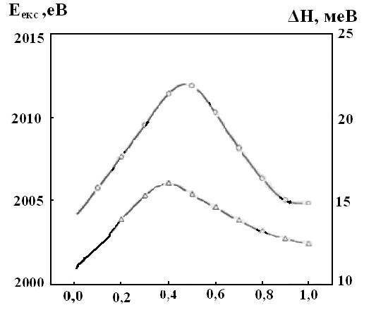
Рис. 1. Концентраційні залежності енергетичного положення екситонного максимуму Е_{екс} та напівширини екситонної смуги ΔН водневого інтеркалата H_{x}GaSe при Т= 293 К.
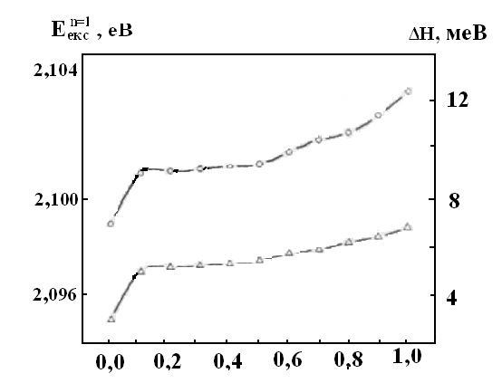
Рис. 2. Концентраційні залежності енергетичного положення основного екситонного максимуму Е_{екс}^{n=1} та напівширини екситонної смуги ΔН водневого інтеркалата H_{x}GaSe при T = 77 K.

При введенні атомів у кристал внаслідок хаотичного розміщення інтеркалянта, потенціальний рельєф в інтеркалаті H_{x}GaSe набуває більш періодичного характеру, ніж у "чистому" GaSe (це впливає на розсіювання екситонів), також зменшується екситонний радіус, що зменшує процеси усереднення флюктуаційного рельєфу. Вказані причини приводять до збільшення ΔН в інтервалі вмісту водню 0 < х ≤ 0.4) (Т = 293 К) і (0.45 < х ≤ 0.1) (Т = 77 К) (рис. 1, 2). Щоб зрозуміти різницю в поведінці кривих залежностей ΔН (х) при температурах 293 та 77 К, слід ураховувати:
а) наявність "жорстко закріпленого" та квазівільного станів інтеркалянта у кристалічній матриці;
б) утворення протонних пар H₂ при Т ≤ 140 К, х ≤ 0.45 у вандерваальсівській щілині кристала.
Таким чином, водневі інтеркаланти на основі шаруватого напівпровідника GaSe є новим класом сполук введення водню. Ці сполуки — цікаві об'єкти для фундаментальних досліджень і перспективні для розв'язання прикладних проблем зберігання та використання енергії водню.

1.2 ЯСЕ у водневій підсистемі сполуки впровадження H_{x}GaSe

Проведене дослідження спектрів протонного магнітного резонансу (ПМР) сполуки впровадження, H_{x}GaSe що дозволило зв'язати отримані спектри зі станами водню у вандерваальсовських щилинах шаруватого кристала. Однак через обмеженість методу ЯСЕ високого дозволу не вдалося досліджувати повний спектр домішки, зокрема його широкий компонент.
Метою дійсної роботи є дослідження станів в H_{x}GaSe методом твердо тільної ЯСЕ спектроскопії. Вирощування й інтеркалювання монокристалів GaSe воднем проводилося за методикою, для вимірів використовувалися зразки зі змістом х ≥ 2. Вимір проведений на модернізованому спектрометрі РЯ-2310. Результати вимірів представлені на мал. 1, 2

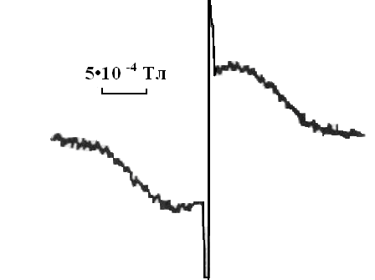
Рис.1.Спектр ПМР сполуки впровадження H_{x}GaSe.

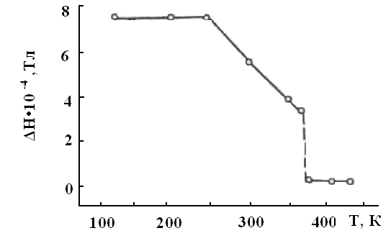
Рис.2.Температурна залежність напівширини «широкої» спектральної компоненти.
Як видно з рис. 1, у спектрі ПМР інтеркалатів можна виділити «вузьку» й «широку» компоненти, причому необхідно відзначити, що подібні спектри спостерігаються лише в температурному інтервалі 130-370 К, нижче якого зникає «вузька», а вище - «широка» компоненти. Форма «вузької» компоненти, а також її температурний і концентраційний генезис докладно досліджені, тому відзначимо тут лише те, що її поява обумовлена станом впровадженої домішки у вандерваальсовських проміжках структури кристалів. Форма «широкої» компоненти лінії свідчить про те, що за її виникнення відповідально «зв'язане» стан домішки. Другий момент спостережуваної в H_{x}GaSe лінії становить 27 Гс² (при кімнатній температурі). Такі значення другого моменту характерні для гідридів перехідних металів, у яких впроваджений водень перебуває в тетраедричних або октаедричних міжвузлях базисної гратки. Подібно гідридам металів при температурі 230 К До на кривій (рис. 2) спостерігається вигин, а при 370 К різке звуження лінії до ширини її «вузької» компоненти. Отже, при електрохімічному інтеркалюванні селеніду галію воднем відбувається не тільки міжвузлове впровадження домішки, але й гідрування шарових вузлів GaSe. Подібно гідридам металів при температурі 230 К відбувається плавне звуження лінії за рахунок включення актиреориєнтації атомів інтеркалянта в шаровому пакеті GaSe (енергія активації Е_{а}=11 ккал/моль). При температурі 370 К відбувається вихід атомів інтеркалянта із шарових вузлів (різке звуження лінії) в об'єм щілини і його інтенсивна деінтеркаляція із кристала). Причому, як показало багаторазове циклювання поблизу температури переходу, процес виходу водню із шарового вузла в міжвузловий простір оборотний (без обліку деінтеркаляції) - при зниженні температури до Т = T_{кр} знову спостерігається «широка» компонента.
Слід зазначити, що механізм звуження лінії в інтеркалатах відрізняється від останнього в гідридах металів, у яких звуження зв'язане лише з реориєнтацією домішки й трансляційною дифузією по міжвузлях. Термостимульоване деінтеркалювання водню з H_{x}GaSe можна схематично представити

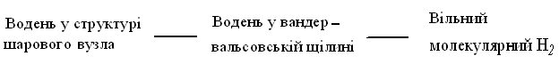

Необхідно відзначити, що оборотність переходу між двома першими станами представляється несподіваною. Розроблена теорія інтеркалювання, виключає подібне поводження домішки, що багаторазово підтверджувалося експериментально. Подібний результат можна пояснити лише в припущенні, що вільна енергія інтеркалата в щілині й у фазі гідриду відрізняється незначно. Останнє представляється можливим, з огляду на малі розміри інтеркалянта й термодинамічні характеристики процесів гідрування в металах.
Визначення «зв'язаний стан» неоднозначно, оскільки включає дві можливості заміщення воднем атомів у вузлах базисної гратки і його міжвузлового розміщення. З метою визначення типу розміщення домішки в структурі шаруючи проведені рентгеноструктурні дослідження інтеркалатів H_{x}GaSe. На рентгенограмах зразків зі значним змістом водню (х ≥ 2) були зареєстровані ефекти додаткового розсіювання у вигляді розмитих максимумів, що свідчить про локальне перекручування структури. Крім цього, особливістю дифракційної картини є наявність додаткових ліній. Фазовий аналіз дозволив віднести ці відбиття за рахунок дифракції на гратці гексагонального селена, що перебуває в зразку у вільному стані, причому нерівномірна інтенсивність уздовж ряду ліній свідчить про текстурування виділенням Se. Отриманий результат може спровокувати припущення про те, що «широка» компонента обумовлена винятково станом водню, що заміщає селен у вузлах гратки Крім цього, по оцінці інтенсивності, вміст вільного селена становить менш 10 ат. %, що не може пояснити порівняно великої інтенсивності «широкої» компоненти. Таким чином, основний внесок в «широку» компоненту дає міжвузловий водень подібно гідридам металів.
Література

- Remanent Zero Field Spin Splitting of Self-Assembled Quantum Dots in a Paramagnetic Host C. Gould, A. Slobodskyy, D. Supp, T. Slobodskyy, P. Grabs, P. Hawrylak, F. Qu,G. Schmidt, and L. W. Molenkamp Phys. Rev. Lett. 97, 017202 (2006).
- Circular-to-Linear and Linear-to-Circular Conversion of Optical Polarization by Semiconductor Quantum Dots G. V. Astakhov, T. Kiessling, A. V. Platonov, T. Slobodskyy, S. Mahapatra,W. Ossau, G. Schmidt, K. Brunner, and L.W. Molenkamp Phys. Rev. Lett. 96, 027402 (2001).
- Electric field control of magnetization dynamics in ZnMnSe/ZnBeSe diluted-magneticsemiconductor heterostructures M. K. Kneip, D. R. Yakovlev, and M. Bayer, T. Slobodskyy, G. Schmidt, and L. W. Molenkamp Appl. Phys. Lett. 88, 212105 (2006).
- Anomalous in-plane magneto-optical anisotropy of self-assembled quantum dots T. Kiessling, A.V. Platonov, G. V. Astakhov, T. Slobodskyy, S. Mahapatra, W. Ossau, G. Schmidt, K. Brunner, and L. W. Molenkamp Phys. Rev. B 74, 041301(R) (2002).
- Coherent dynamics of locally interacting spins in self-assembled Cd1–xMnxSe/ZnSe quantum dots M. Scheibner, T. A. Kennedy, L. Worschech, A. Forchel, G. Bacher, T. Slobodskyy, G. Schmidt, and L. W. Molenkamp Phys. Rev. B 73, 081308(R) (2003).
- Enhanced Zn–Cd interdiffusion and biexciton formation in self-assembled CdZnSe quantum dots in thermally annealed small mesas E. Margapoti, L. Worschech, A. Forchel, T. Slobodskyy, and L. W. Molenkamp J. Appl. Phys. 100, 113111 (2001).
- Optical anisotropy of CdSe/ZnSe quantum dots T. Kiessling, G.V. Astakhov, A.V. Platonov, T. Slobodskyy, S. Mahapatra, W. Ossau, G. Schmidt, K. Brunner, L.W. Molenkamp Phys. stat. sol. (c) 3, No. 4, 912 (2006).

